

queri

Realizacija slučajeva korištenja – kreiranje novog modela

Verzija 1.0

Istorija

|  |  |  |  |
| --- | --- | --- | --- |
| **Datum** | **Verzija** | **Opis** | **Autor** |
| 10/03/2023 | 1.0 | Inicijalna verzija dokumenta | Fejzullah Ždralović |
| 01/04/2023 | 1.0 | Dopuna dokumenta | Tamara Borovina |
|  |  |  |  |
|  |  |  |  |

Sadržaj

1. Uvod 4

1.1 Svrha 4

1.2 Obim 4

1.3 Definicije, akronimi i skraćenice 4

1.4 Pregled 4

2. Tok događaja — dizajn 4

3. Izvedeni zahtjevi 4

Realizacija slučajeva korištenja – kreiranje novog modela

# Uvod

Dokumenti realizacija slučajeva korištenja daje prikaz namjene slučajeva korištenja i njihov obim. Realizacija slučajeva korištenja je jako važan segment implementacije prethodno definisahih zahtjeva jer predstavlja proces implementiranja samih funkcionalnosti sistema.

## Svrha

Namjena ovog dokumenta je definisanje osnovnih postavki koje će se koristiti prilikom implementacije slučajeva korištenja sistema, te precizira njihov obim i implementaciju u dizajnu.

## Obim

Ovaj dokument obuhvata specificiranje realizacije slučajeva korištenja vezan za konkretan slučaj dodavanja entiteta na dijagram. U nastavku dokumenta će biti detaljnije opisan taj postupak.

## Definicije, akronimi i skraćenice

Definicije, akronimi i skraćenice sadržani su u dokumentu Rječnik.

## Pregled

U narednim sekcijama dokumenta je dat opis na koji način se realizuje dati slučaj korištenja u smislu kolaboracije sa drugim objektima. U posljednjoj sekciji dokumenta je dat pregled zahtjeva o kojima se mora voditi računa prilikom implementacije, a koji se ne razmatraju tokom procesa dizajna

# Tok događaja — dizajn

Model može biti konceptualni, logički ili fizički. Za svaki od ta tri tipa modela postoji u meniju opcija za kreiranje, kao i dugme na toolbox-u. Kada korisnik odabere opciju za kreiranje novog modela (recimo novog konceptualnog modela), izvršava se metoda **execute**(). Ova metoda nudi korisniku dijalog prozor u kome korisnik unosi naziv modela, koji se zajedno sa tipom modela proslijedjuje kao parametar metode **newModel(),** koju poziva instanca klase **ApplicationModel**. U toj metodi aktivira se fabrika za kreiranje jednog od tipova dijagrama. Pomoću medote **createModelWithName()** iz te fabrike, na osnovu imena modela unesenog od strane korisnika, kreiraće se model nakon čega aplikacija prelazi u **ActiveState**. Model se dodaje u stablo tree, a kako se mijenja stanje aplikacije poziva se metoda **update()**, koja na osnovu trenutnog stanja omogućava da ObjectBox dobije karakteristike Conceptual ObjectBoxa, promjena slijedi i u menu bar-u, gdje dobijamo neke dodatne mogućnosti koje prije kreiranja konceptualnog modela nismo imali. Također se na toolbaru omogućavaju neka dugmad, te postaju upotrebljiva.

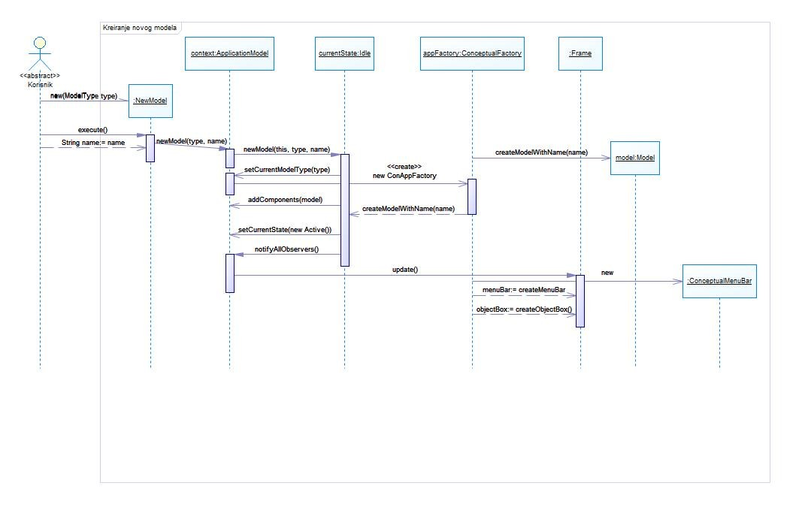

# Izvedeni zahtjevi

Potrebno je da korisnik vodi računa da li se kreira model unutar projekta ili se kreira sam za sebe, bez da se nalazi u projektu.